Отчет
об участии «Гагаринская неделя», посвященной празднованию 12 апреля 2021года
Дню космонавтики и 60-летия полета в космос Ю.А.Гагарина
в ГБОУ РТ «СОШ № 10 для детей с ОВЗ»

№№ | Город | Название мероприятия | Количество участников | Фотоотчет | Ссылки | Ответственный
1 | г.Кызыл | Старт «Гагаринская неделя». Знакомство с планом проведения недели | 150 |  | Неделя, посвященная "Дню космонавтики" - 7 Апреля 2021 - Персональный сайт ГБОУ РТ "СОШ № 10 для детей с ОВЗ" (school10-tuva.ru) | Зам.директора по ВР
2 | г.Кызыл | Просмотр фильмов об истории и современных достижениях космоса | 8-11 | 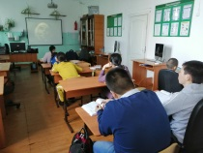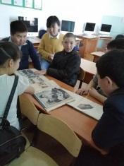  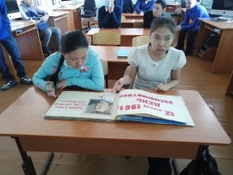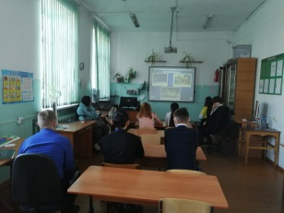 | Неделя, посвященная "Дню космонавтики" - 7 Апреля 2021 - Персональный сайт ГБОУ РТ "СОШ № 10 для детей с ОВЗ" (school10-tuva.ru) | Учитель истории
3 | г.Кызыл | Участие во Всероссийской акции «Мечты о Космосе». Лучший рисунок о космосе. | 4-11 | 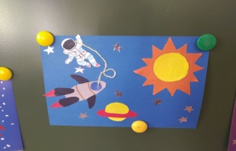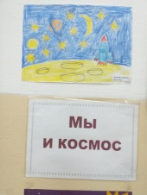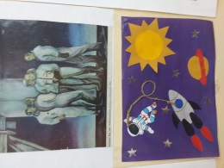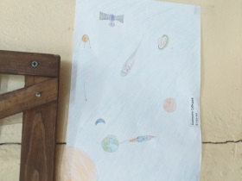  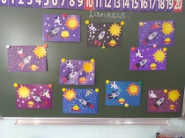 | Неделя, посвященная "Дню космонавтики" - 7 Апреля 2021 - Персональный сайт ГБОУ РТ "СОШ № 10 для детей с ОВЗ" (school10-tuva.ru) | Классные руководители
4 | г.Кызыл | Стендовая информация «Космос в нашей жизни!» |  | 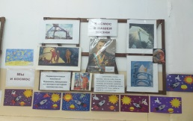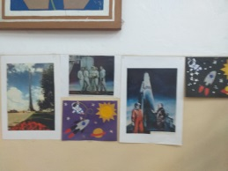 |  | Зам.директора по ВР
5 |  | Классные часы, посвященные Дню космонавтики аппликации |  | 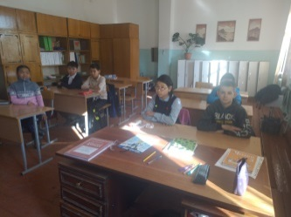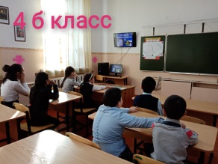 | Неделя, посвященная "Дню космонавтики" - 7 Апреля 2021 - Персональный сайт ГБОУ РТ "СОШ № 10 для детей с ОВЗ" (school10-tuva.ru) | Классные руководители

